КАРКАС -материал для рисования . . . . . .

МОЛЬБА -сборник рисунков, фотографий . . . . . .

КАРКАС -материал для рисования . . . . . .

МОЛЬБА -сборник рисунков, фотографий . . . . . .

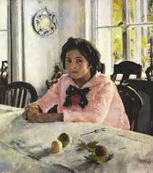
И.И.Шишкин

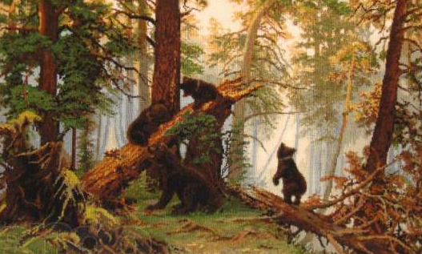
В.А.Серов

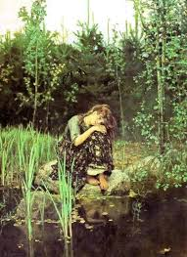
А.К.Саврасов

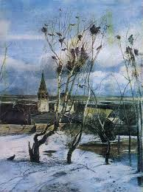
В.М.Васнецов

